**PROYECTO NUMERO 3**

**Ratón de laberinto**

**Microprocesadores**

Para la elaboración del carro que resuelve laberinto fu necesario repartir el trabajo en dos grupos el cual fueron divididos para que uno se dedicara a la elaboración del laberinto y los otros dos al montaje y construcción del código que permitirá la elaboración optima del carro, para ello miramos y entendemos el código enviado por el profesor con el fin de completarlo y entender la clase Maze.

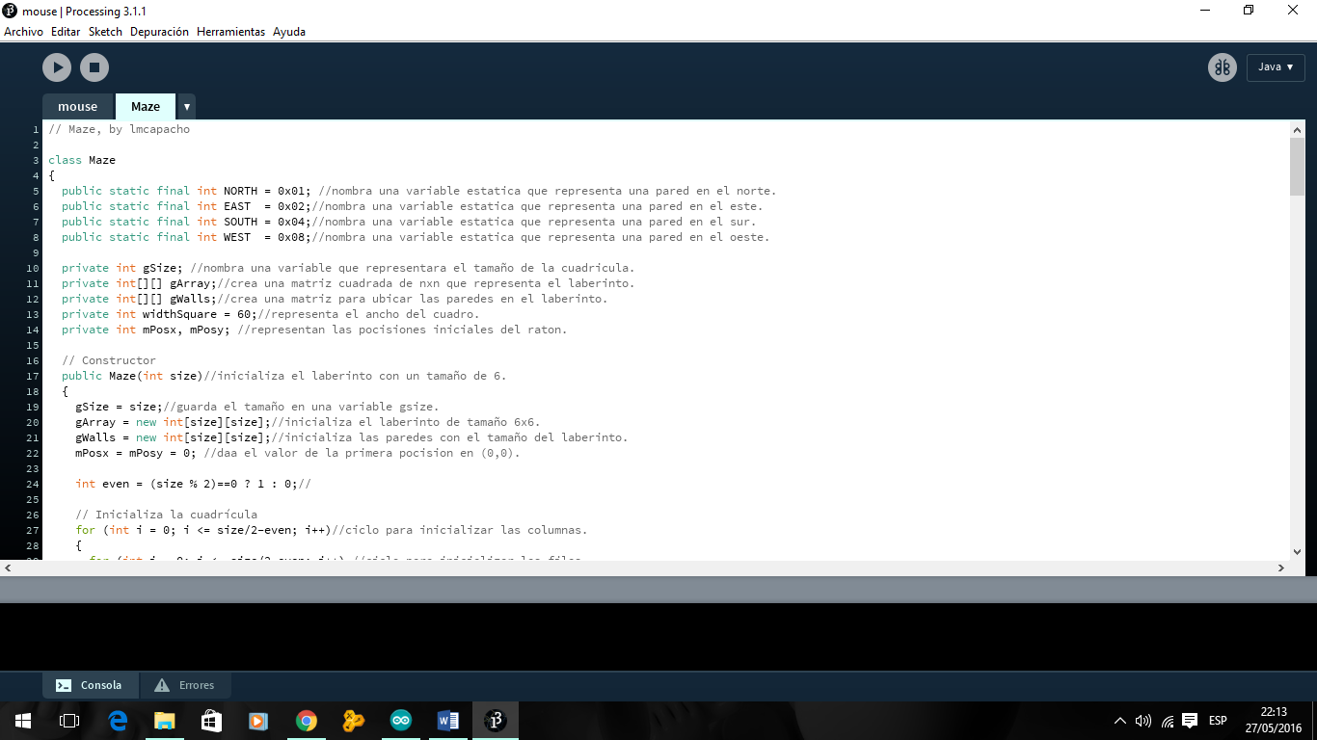

Para poder probar la programación generada por el profesor nosotros creamos dos funciones llamadas SOLUCION y EXPLORADOR. La función explorador hace que el mouse recorra todos los caminos para descubrir las paredes que existen en el laberinto con el fin de encontrar el camino más óptimo mara llegar al centro.

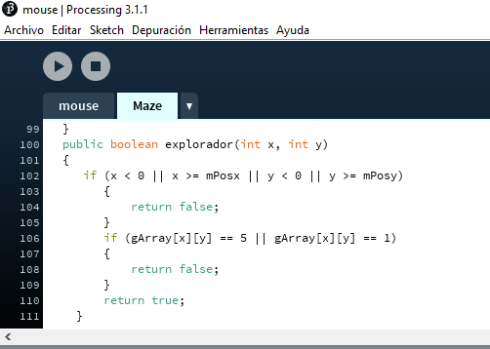

La función solución toma los datos escritos por la función explorador (5 si es la ruta y 1 si no la es) con el fin de que en la segunda oportunidad que el carro tenga para recorrer el laberinto él ya tenga una ruta predeterminada por la primera oportunidad y así recorrer el laberinto mucho más rápido y sin errores.

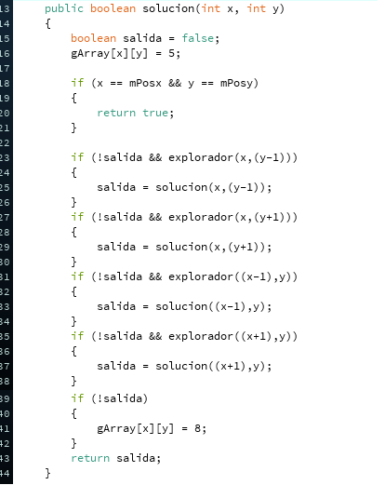

Y con todas las funciones invocadas y las funciones creadas por nosotros nos da como solución la prueba del laberinto.

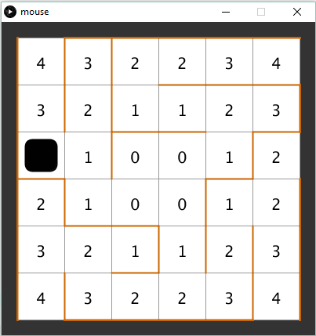

Después de probar el código en el procesing procedemos a realizar el programa para arduino.

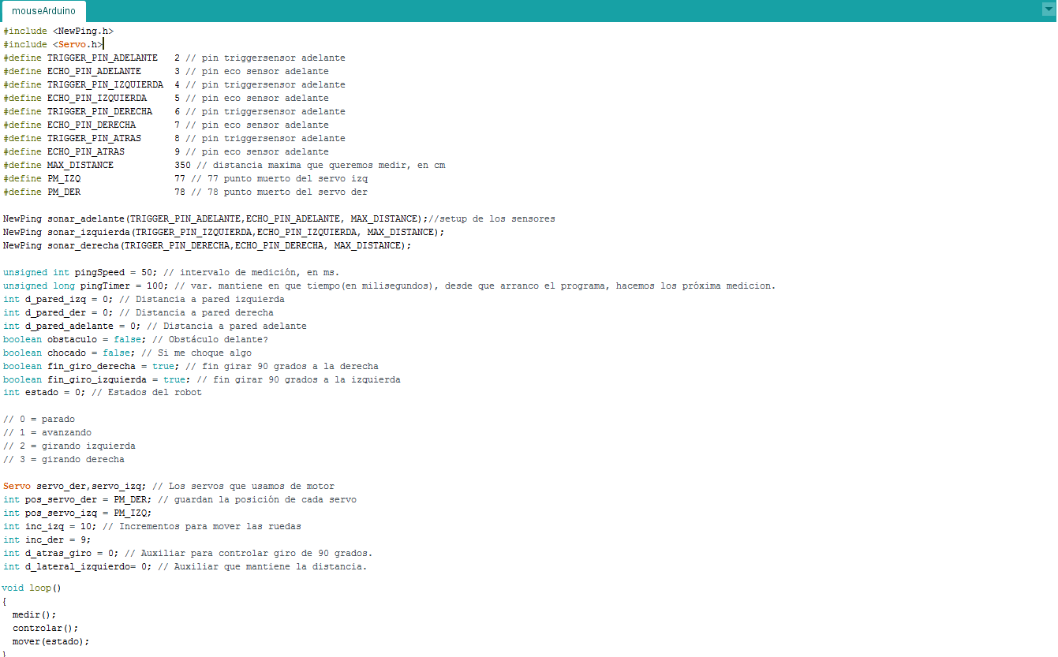

Para terminar con el programa se realizan las funciones “medir, controlar y mover que recibe como parámetro el estado en que se encuentra el carro.

Por otra parte se muestra el adelanto que se lleva con el laberinto en físico y el trabajo que se ha implementado para terminar satisfactoriamente con el proyecto.

